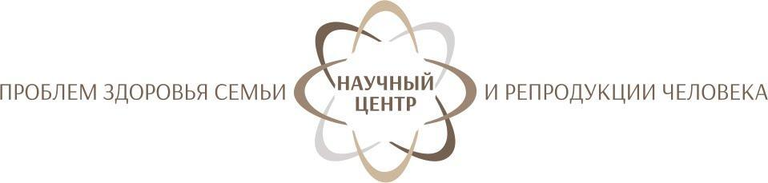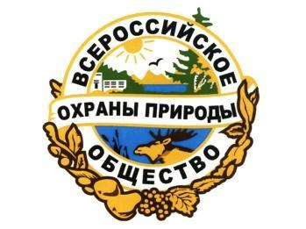
Иркутское областное отделение

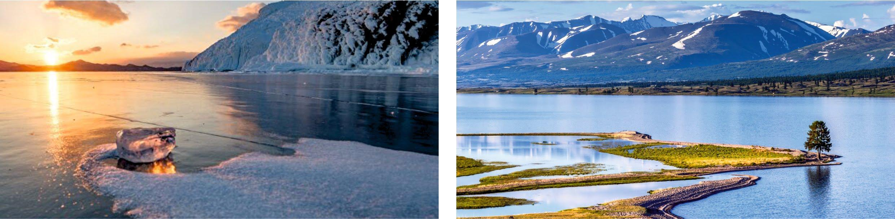
Положение о проведении Международного фотоконкурса на тему
«Сохраним жизнь мировых жемчужин - озер Байкал и Хубсугул»

ФГБНУ «Научный центр проблем здоровья семьи и репродукции человека» и Иркутское областное отделение Общероссийской общественной организации «Всероссийское общество охраны природы» объявляют о старте дебютного Международного фотоконкурса на тему «Сохраним жизнь мировых жемчужин - озер Байкал и Хубсугул».
Фотоконкурс посвящён 100-летию установления дипломатических отношений между Россией и Монголией и проводится в рамках Года Байкала в Иркутской области.
Цели конкурса: привлечение внимания к вопросам бережного и экологичного отношения к уникальным природным объектам мирового значения – озёрам Байкал и Хубсугул и международное творческое сотрудничество.
Принять участие в конкурсе может любой желающий: профессиональный фотограф или любитель, для этого достаточно направить простую заявку и конкурсное фото на электронную почту конкурса.
Для каждого фотографа участие в конкурсе – это отличная возможность поделиться своим художественным видением и получить признание профессионального сообщества. Организатором конкурса будет проведена итоговая выставка лучших фотографий (работ) конкурса. Все фотоработы участников будут публиковаться на странице конкурса на сайте facebook.com, регулярно размещаться официальных сайтах ФГБНУ «Научный центр проблем здоровья семьи и репродукции человека» и Иркутского областного отделения Всероссийского общества охраны природы.

Номинации фотоконкурса:
1. Пейзаж.
2. Дикие животные.
3. Человек и природа (люди, живущие на берегах озера Байкал и озера Хубсугул: лица, характеры, национальный колорит, выраженный через обряды, быт, одежду, в том числе крупноплановый портрет).
4. Юный фотограф (номинация для детей в возрасте до 16 лет).

2.

5. Мобильная фотография (фотографии, снятые с помощью смартфона и отражающие любую из номинаций конкурса).
Каждый участник конкурса имеет право представить на Фотоконкурс не более 10 работ.
Представленные на Фотоконкурс фотографии должны сопровождаться информацией о съёмке (авторское название работы, описание изображения, краткая история снимка), указанной в Заявке. Победитель конкурса в каждой номинации будет определен конкурсной комиссией.

Победители конкурса получат ценные призы, также всем участникам фотоконкурса будут вручены подарки от спонсоров.

Сроки проведения и этапы фотоконкурса

Этап | Наименование этапа | Содержание этапа | Сроки
1 | Прием работ | Прием заявок на участие в конкурсе; предварительное рассмотрение заявок; регистрация работ | 10 апреля – 30 сентября 2021 г.
2 | Отборочный | Работа конкурсной комиссии, отбор работ для финального этапа, размещение итоговой фотовыставки | 1 октября – 31 октября 2021 г.
3 | Финальный | Заседание конкурсной комиссии, определение победителей конкурса, награждение победителей | 1 ноября – 30 ноября 2021 г.

Порядок подачи заявок и фоторабот.

- Регистрация участников осуществляется путем отправки заявки и конкурсного фото на электронную почту конкурса savelifelakes@gmail.com
- Окончательная регистрация участников конкурса и их работ происходит путем загрузки организатором фотографии, подписи автора, названия работы на странице конкурса сайте facebook.com.
- Фотографии (работы) на участие в конкурсе должны быть отправлены не позднее 30 сентября 2021 года и соответствовать всем техническим требованиям. До этого времени участник вправе редактировать, заменять и/или удалять ранее загруженные фотографии (работы).
- Необходимым условием допуска к участию в конкурсе является принятие условий и правил проведения конкурса, а также согласие на использование организатором фотографий, представленных для участия в конкурсе, в соответствии с настоящим Положением.
- Задать интересующие вопросы можно написав на адрес: dirual@yandex.ru или позвонив по телефону +79041417908 (маркетолог ФГБНУ НЦ ПЗСРЧ Петрова Диана Руслановна).

3.
ФОРМА ЗАЯВКИ
Международного фотоконкурса
«Сохраним жизнь мировых жемчужин - озер Байкал и Хубсугул»
ФИО участника, год рождения
Название работы
Описание снимка, краткая история (локация, время съёмки или другая важная для автора информация)
Место жительства
(страна, город)
Являетесь ли вы профессиональным фотографом?
Мобильный телефон
Электронная почта
Технические требования к фотографиям
- Фотографии должны быть представлены в цифровом формате.
- Допускаются изображения в виде сканированных диапозитивов или негативов высокого разрешения.
- Фотографии представляются в формате JPEG.
- Наименование файла фотографии должно содержать название фотографии.
- Участники не должны указывать свое имя ни на фотографии, ни в наименование файла (фотографии). Фотографии не должны иметь каких- либо авторских плашек, рамок, подписей и т.д.
- Уровни, цветовой тон, контраст, экспозиция, увеличение резкости, шумоподавление, удаление пыли, сшитые панорамные снимки допускаются при условии, что не нарушается подлинность фотографии и не искажается реальное представление объекта фотосъемки.
- Сведения о фотографиях, прошедших обработку, должны быть предоставлены организатору конкурса в полном объеме и должны способствовать правдивому отображению действительности.
- Добавление или удаление объектов, растений, людей и т.д. на представленных участником фотографиях не допускается.
- В целях установления подлинности фотографии организатор конкурса может запросить у участников исходные цифровые файлы или оригиналы диапозитивов, негативов.
- Участники, фотографии которых прошли в третий этап, должны представить организатору конкурса такие фотографии при полном разрешении. Фотографии должны соответствовать цвету и композиции в исходном JPEG, представленном при их подаче участником на конкурс.
- Формат присылаемого на конкурс файла JPEG, размер от 1900 пикселей по длинной стороне, разрешение от 150 dpi, максимальный вес каждого файла должен быть не меньше 500 кб и не больше 5 Мб. Если фотография войдет в список финалистов, необходимо будет прислать файл в максимальном разрешении.

